## 開放資料北市住宅竊盜點位資訊練習

### 本範例先用人工手動方式下載與插入三欄並輸入年、區與路街道公式，

### 再產生樞紐分析表與圖：1.歷年竊盜折線圖 2.各區比例圖 3.路街道前十名直條圖

### 其後再將以上改為錄製巨集與修改VBA程式，並插入按鈕，使所有工作自動化。

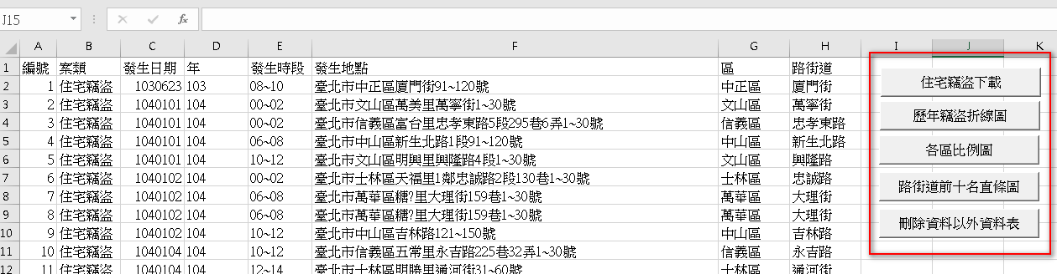

### 1.歷年竊盜折線圖

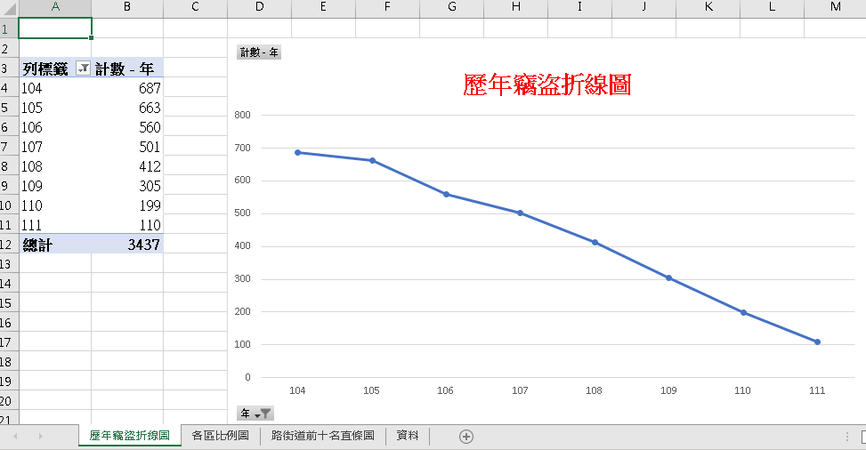

### 2.各區比例圖

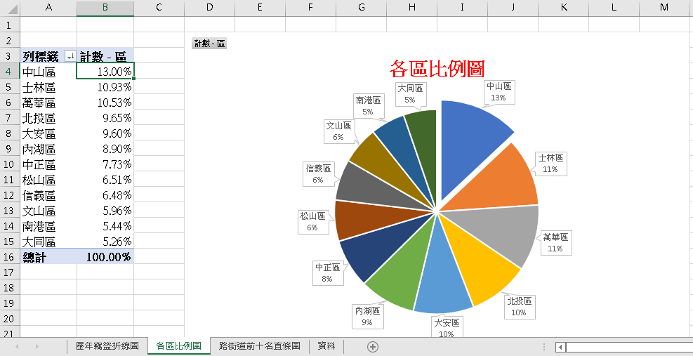

### 3.路街道前十名直條圖

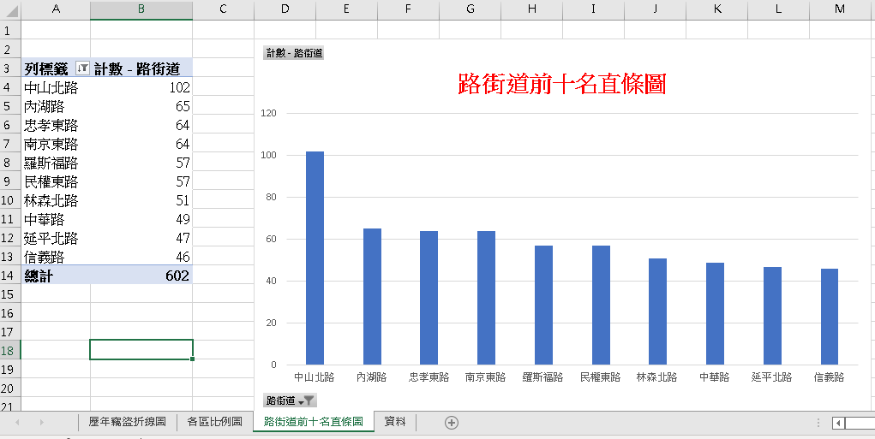

## 步驟說明

### 1.GOOGLE:開放資料

### 

### 2.找CSV與台北市住宅竊盜點位資訊

### 

### 3.增加年欄位與輸入公式

### 

### 4.插入樞紐分析表

### 5.將年的欄位下拉到列與值

### 

### 6.插入樞紐分析圖的折線圖

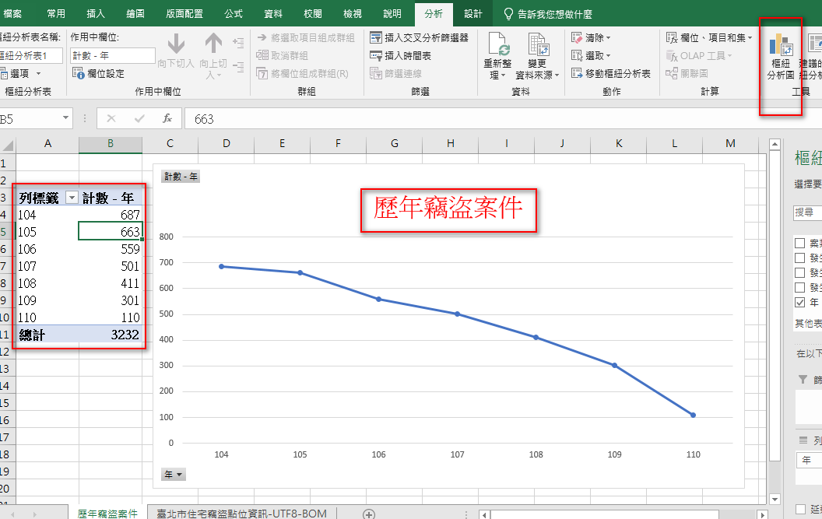

## 01_從網路下載臺北市住宅竊盜點位資訊

### 

## 原始資料：

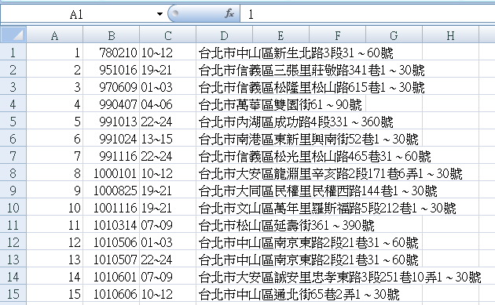

## 

## 那區竊盜案件最多？

## 那十條路街道竊盜案件最多？

## 什麼時間竊盜案件最多？

## 區和時間的交叉分析

## 1.那區竊盜案件最多？

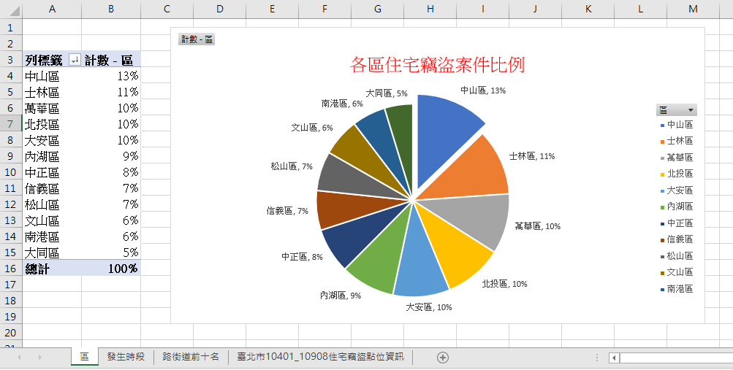

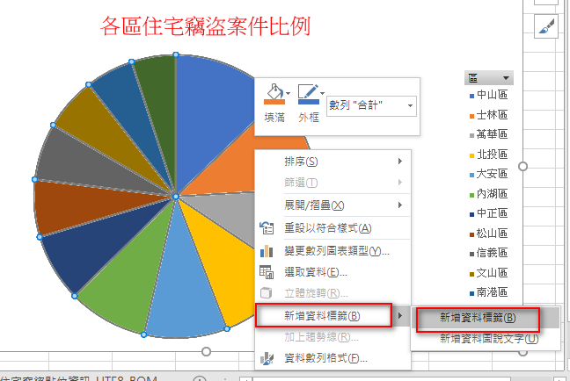

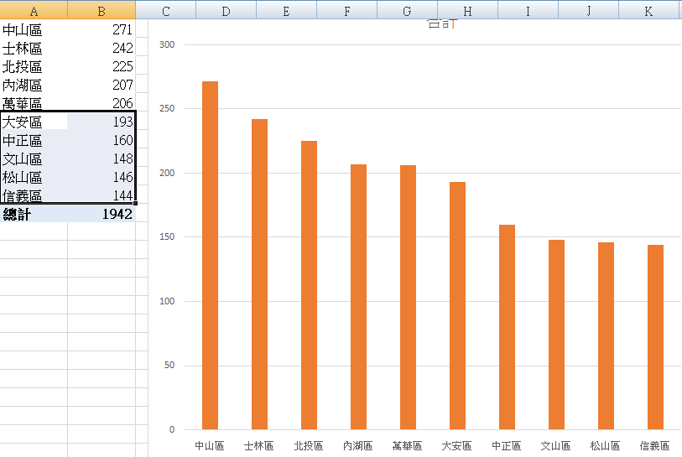

## 2.那條路竊盜案件最多？

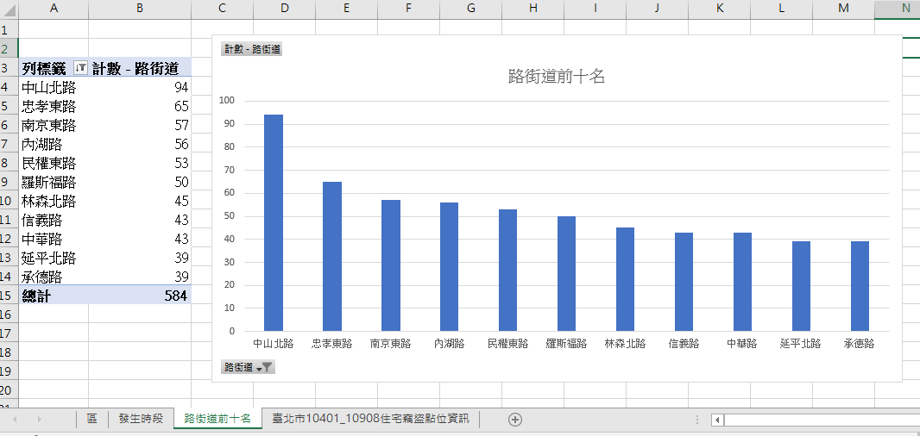

## 3.什麼時間竊盜案件最多？

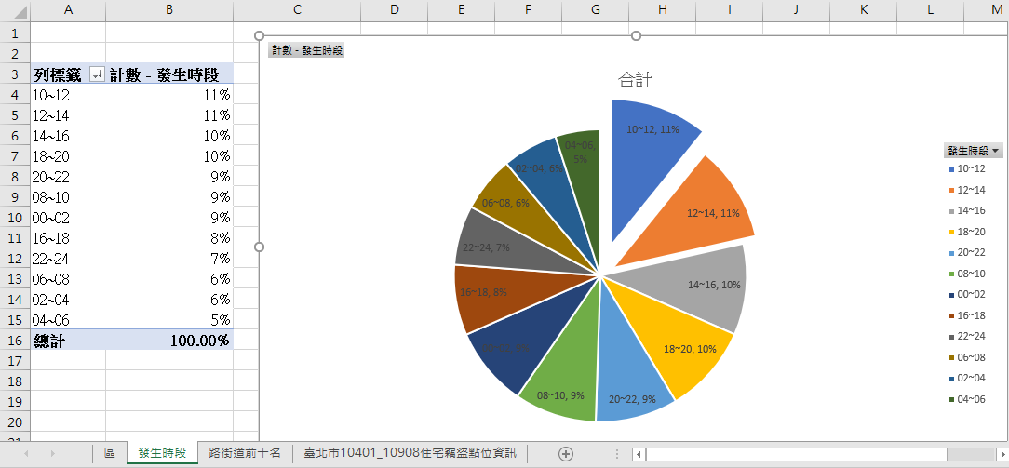

## 4.區和時間的交叉分析

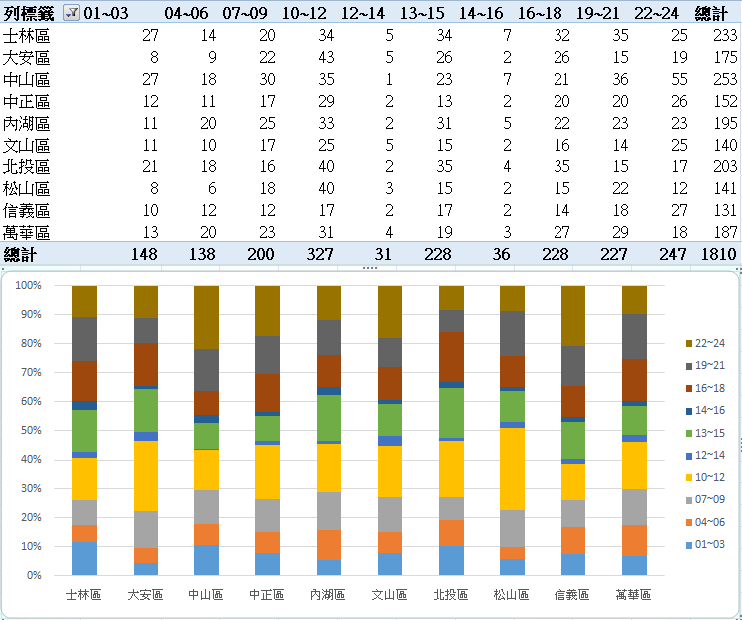

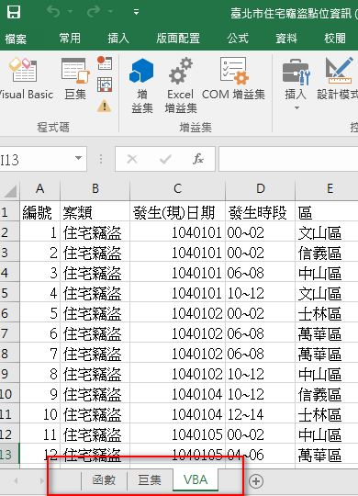

## (一)函數

## 1.產生區

## 

## =MID(G2,4,3)

## 

## 2.先取得鄰里區的位置：

=FIND("鄰",F2)

=IFERROR(IFERROR(FIND("鄰",F2),FIND("里",F2)),FIND("區",F2))

### 改為路街道

=IFERROR(IFERROR(FIND("路",G2),FIND("街",G2)),FIND("道",G2))

### 取得路街道結果

=MID(F2,IFERROR(IFERROR(FIND("鄰",F2),FIND("里",F2)),FIND("區",F2))+1,IFERROR(IFERROR(FIND("**路**",F2),FIND("街",F2)),FIND("道",F2))-IFERROR(IFERROR(FIND("鄰",F2),FIND("里",F2)),FIND("區",F2)))

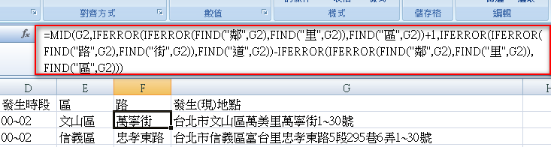

## 開頭先找鄰、里、區然後找路、街、道

## 

## (二)錄製巨集與產生按鈕



## **下載臺北市住宅竊盜點位資訊

### 

網址：<https://data.gov.tw/dataset/130312>

## **爬蟲與樞紐分析圖表錄製巨集與修改VBA程式

## Sub 住宅竊盜下載()

'1.請除舊資料

Cells.Clear

'2.下載資料

With ActiveSheet.QueryTables.Add(Connection:= _

"TEXT;" _

, Destination:=Range("$A$1"))

.TextFileCommaDelimiter = True

.TextFilePlatform =

.Refresh BackgroundQuery:=False

End With

End Sub

## **填上網址與編碼

網址：<https://quality.data.gov.tw/dq_download_csv.php?nid=130312&md5_url=890a8f8e2a22cb330685a0e37e122ff0>

編碼：65001(UTF-8)

如果是BIG5，則為950

Sub 插入欄()

Columns("D").Insert

Range("D1") = "年"

Range("D2") = "=LEFT(C2,3)"

Range("D2").AutoFill Range("D2:D" & Range("A1").End(xlDown).Row)

Columns("G").Insert

Range("G1") = "區"

Range("G2") = "=mid(F2,4,3)"

Range("G2").AutoFill Range("G2:G" & Range("A1").End(xlDown).Row)

Columns("G").ColumnWidth = 10

End Sub

## **設定欄寬

Columns("G").ColumnWidth = 10

Columns("H").ColumnWidth = 10

## '**改用XMLHTTP物件下載資料

Sub XMLHTTP()

'1.清除舊資料

Cells.Clear

'1.載入XMLHTTP物件為HttpReq物件變數

Set HttpReq = CreateObject("Microsoft.XMLHTTP")

'2.用Open方法開啟 CSV檔

HttpReq.Open "GET", "https://quality.data.gov.tw/dq_download_csv.php?nid=130312&md5_url=890a8f8e2a22cb330685a0e37e122ff0", False

'3.傳送需求給伺服器

HttpReq.send

'4.將資料切割陣列，再顯示在A到I欄

s = HttpReq.responseText

arr = Split(s, vbLf)

For i = 0 To UBound(arr)

Range(Cells(i + 1, "A"), Cells(i + 1, "E")) = Split(arr(i), ",")

Next

End Sub

### **插入區和路街道兩欄

Columns("G").Insert

Range("G1") = "區"

Range("G2") = "=MID(F2,4,3)"

Range("G2").AutoFill Range("G2:G" & Range("A1").End(xlDown).Row)

Columns("H").Insert

Range("H1") = "路街道"

Range("H2") = "=MID(F2,IFERROR(IFERROR(FIND(""鄰"",F2),FIND(""里"",F2)),FIND(""區"",F2))+1,IFERROR(IFERROR(FIND(""路"",F2),FIND(""街"",F2)),FIND(""道"",F2))-IFERROR(IFERROR(FIND(""鄰"",F2),FIND(""里"",F2)),FIND(""區"",F2)))"

Range("H2").AutoFill Range("H2:H" & Range("A1").End(xlDown).Row)

## VBA程式碼

Sub 路街道()

For i = 2 To Range("A1").End(xlDown).Row

'1.開始位置

If VBA.InStr(Cells(i, "F"), "鄰") Then

a = VBA.InStr(Cells(i, "F"), "鄰")

ElseIf VBA.InStr(Cells(i, "F"), "里") Then

a = VBA.InStr(Cells(i, "F"), "里")

ElseIf VBA.InStr(Cells(i, "F"), "區") Then

a = VBA.InStr(Cells(i, "F"), "區")

End If

'2.結束位置

If VBA.InStr(Cells(i, "F"), "路") Then

b = VBA.InStr(Cells(i, "F"), "路")

ElseIf VBA.InStr(Cells(i, "F"), "街") Then

b = VBA.InStr(Cells(i, "F"), "街")

ElseIf VBA.InStr(Cells(i, "F"), "道") Then

b = VBA.InStr(Cells(i, "F"), "道")

End If

'3.切割資料

Cells(i, "H") = Mid(Cells(i, "F"), a + 1, b - a)

Next

End Sub

Sub 年()

For i = 2 To Range("A1").End(xlDown).Row

Cells(i, "D") = Left(Cells(i, "C"), 3)

Next

End Sub

Sub 區()

For i = 2 To Range("A1").End(xlDown).Row

Cells(i, "G") = Mid(Cells(i, "F"), 4, 3)

Next

End Sub

Sub 插入欄()

Columns("D").Insert

Range("D1") = "年"

Call 年

Columns("G").Insert

Columns("G").ColumnWidth = 10

Range("G1") = "區"

Call 區

Columns("H").Insert

Range("H1") = "路街道"

Call 路街道

End Sub

## **錄製樞紐分析表與修改

**Sub 樞紐表()**

'1.迴圈判斷"樞紐分析"工作表是否存在並刪除

For i = 1 To Sheets.Count

If Sheets(i).Name = "歷年竊盜折線圖" Then

Application.DisplayAlerts = False

Sheets(i).Delete

Exit For

End If

Next

'2.新增工作與重新命名

Sheets.Add

ActiveSheet.Name = "歷年竊盜折線圖"

ActiveWorkbook.PivotCaches.Create(SourceType:=xlDatabase, SourceData:= _

"資料!R1C1:R3440C6").CreatePivotTable TableDestination:= _

Range("A3"), TableName:="樞紐分析表2"

'3.拖拉到值

ActiveSheet.PivotTables("樞紐分析表2").AddDataField ActiveSheet.PivotTables("樞紐分析表2" _

).PivotFields("年"), "計數 - 年", xlCount

'4.拖拉到列

With ActiveSheet.PivotTables("樞紐分析表2").PivotFields("年")

.Orientation = xlRowField

.Position = 1

'5.篩選取消102與103

.PivotItems("102").Visible = False

.PivotItems("103").Visible = False

End With

End Sub

Sub 樞紐圖()

'1.新增折線圖

ActiveSheet.Shapes.AddChart2(332, xlLineMarkers, Range("D2").Left, Range("D2").Top, Range("D1").Width * 10, Range("D1").Height * 20).Select

ActiveChart.SetSourceData Source:=Sheets("歷年竊盜折線圖").Range("$A$3:$B$12")

'2.修改標題名稱與字型樣式

With ActiveChart.ChartTitle

.Text = "歷年竊盜折線圖"

.Font.Color = RGB(255, 0, 0)

.Font.Size = 20

.Font.Bold = 1

End With

'3.取消圖例

ActiveChart.HasLegend = False

End Sub

Sub 樞紐表_區()

'1.迴圈判斷"樞紐分析"工作表是否存在並刪除

For i = 1 To Sheets.Count

If Sheets(i).Name = "各區比例圖" Then

Application.DisplayAlerts = False

Sheets(i).Delete

Exit For

End If

Next

'2.新增工作與重新命名

Sheets.Add

ActiveSheet.Name = "各區比例圖"

ActiveWorkbook.PivotCaches.Create(SourceType:=xlDatabase, SourceData:= _

"資料!R1C1:R3440C7").CreatePivotTable TableDestination:= _

Range("A3"), TableName:="樞紐分析表4"

'3.拖拉到值

ActiveSheet.PivotTables("樞紐分析表4").AddDataField ActiveSheet.PivotTables("樞紐分析表4" _

).PivotFields("區"), "計數 - 區", xlCount

'4.拖拉到列

With ActiveSheet.PivotTables("樞紐分析表4").PivotFields("區")

.Orientation = xlRowField

.Position = 1

End With

'5.總計百分表

With ActiveSheet.PivotTables("樞紐分析表4").PivotFields("計數 - 區")

.Calculation = xlPercentOfTotal

.NumberFormat = "0.00%"

End With

'6.排序

Range("B4").Select

ActiveSheet.PivotTables("樞紐分析表4").PivotFields("區").AutoSort xlDescending, _

"計數 - 區", ActiveSheet.PivotTables("樞紐分析表4").PivotColumnAxis.PivotLines(1), 1

End Sub

Sub 樞紐圖_區()

'1.繪圓形圖在D4，寬10欄高20列

ActiveSheet.Shapes.AddChart2(251, xlPie, Range("D2").Left, Range("D2").Top, Range("D1").Width * 10, Range("D1").Height * 20).Select

ActiveChart.SetSourceData Source:=Range("A3:B16")

'2.增加圖說文字

ActiveChart.SetElement (msoElementDataLabelCallout)

'3.炸開排名最高者

ActiveChart.FullSeriesCollection(1).Select

ActiveChart.FullSeriesCollection(1).Points(1).Select

Selection.Explosion = 10

'4.修改標題名稱與字型樣式

With ActiveChart.ChartTitle

.Text = "各區比例圖"

.Font.Color = RGB(255, 0, 0)

.Font.Size = 20

.Font.Bold = 1

End With

'5.取消圖例

ActiveChart.HasLegend = False

End Sub

Sub 樞紐表_路街道()

' 路街道前十名直條圖 巨集

'1.迴圈判斷"樞紐分析"工作表是否存在並刪除

For i = 1 To Sheets.Count

If Sheets(i).Name = "路街道前十名直條圖" Then

Application.DisplayAlerts = False

Sheets(i).Delete

Exit For

End If

Next

'2.新增工作與重新命名

Sheets.Add

ActiveSheet.Name = "路街道前十名直條圖"

ActiveWorkbook.PivotCaches.Create(SourceType:=xlDatabase, SourceData:= _

"資料!R1C1:R3440C8", Version:=8).CreatePivotTable TableDestination:= _

Range("A3"), TableName:="樞紐分析表1", DefaultVersion:=8

'3.拖拉到值

ActiveSheet.PivotTables("樞紐分析表1").AddDataField ActiveSheet.PivotTables("樞紐分析表1" _

).PivotFields("路街道"), "計數 - 路街道", xlCount

'4.拖拉到列

With ActiveSheet.PivotTables("樞紐分析表1").PivotFields("路街道")

.Orientation = xlRowField

.Position = 1

End With

'5.排序

Range("B4").Select

ActiveSheet.PivotTables("樞紐分析表1").PivotFields("路街道").AutoSort xlDescending, _

"計數 - 路街道", ActiveSheet.PivotTables("樞紐分析表1").PivotColumnAxis.PivotLines(1), 1

'6.前十項

ActiveSheet.PivotTables("樞紐分析表1").PivotFields("路街道").PivotFilters.Add2 Type:= _

xlTopCount, DataField:=ActiveSheet.PivotTables("樞紐分析表1").PivotFields( _

"計數 - 路街道"), Value1:=10

End Sub

Sub 樞紐圖_路街道()

'1.新增折線圖

ActiveSheet.Shapes.AddChart2(201, xlColumnClustered, Range("D2").Left, Range("D2").Top, Range("D1").Width * 10, Range("D1").Height * 20).Select

ActiveChart.SetSourceData Source:=Range("路街道前十名直條圖!$A$3:$B$14")

'2.修改標題名稱與字型樣式

With ActiveChart.ChartTitle

.Text = "路街道前十名直條圖"

.Font.Color = RGB(255, 0, 0)

.Font.Size = 20

.Font.Bold = 1

End With

'3.取消圖例

ActiveChart.HasLegend = False

End Sub

Sub 歷年竊盜折線圖()

Call 樞紐表

Call 樞紐圖

End Sub

Sub 各區比例圖()

Call 樞紐表_區

Call 樞紐圖_區

End Sub

Sub 路街道前十名直條圖()

Call 樞紐表_路街道

Call 樞紐圖_路街道

End Sub

Sub 刪除資料以外工作表()

For i = Sheets.Count - 1 To 1 Step -1

Application.DisplayAlerts = False

Sheets(i).Delete

Next

End Sub

### 方法二：

## Sub 刪除資料以外工作表()

For i = Sheets.Count To 1 Step -1

If Sheets(i).Name <> "資料" Then

Application.DisplayAlerts = False

Sheets(i).Delete

End If

Next

End Sub

## 